Муниципальное бюджетное учреждение
дополнительного образования
«Детская художественная школа №2» г. о. Саранск

Методическая разработка урока на тему:
«Снегири на дереве. Аппликация» для групп раннего-эстетического развития детей 6 лет.

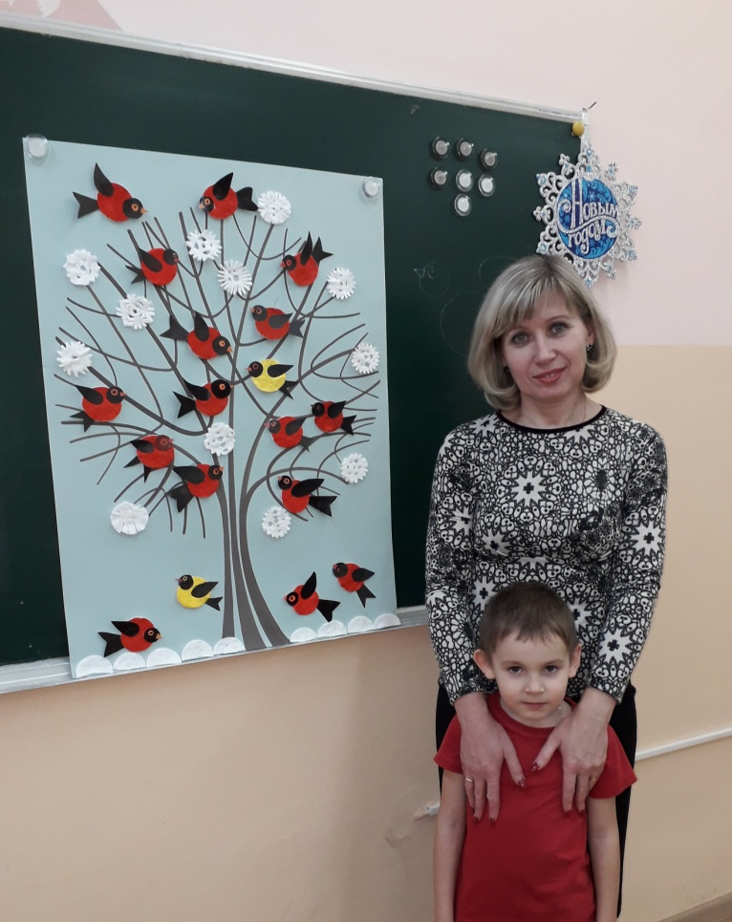

Преподаватель живописного отделения
МБУДО «ДХШ №2» О.А.Ваганова

Саранск 2019г.

Тема: «Снегири на дереве. Аппликация из ватных дисков и цветной бумаги»
Тип урока: усвоение нового материала.
Методы: рассказ, беседа, активный диалог, иллюстрации.
Цель: научить детей создавать украшение интерьера в процессе совместной деятельности.
Задачи:
Образовательная: формировать умение конструировать из бумаги и ватных дисков объекты природы — снегирей и снежинки.
Развивающая: развить наблюдательность при изучении природных форм и творческое воображение.
Воспитательная: воспитать чувство прекрасного; положительно -эмоциональный настрой к коллективной деятельности.

Учебные часы: 1ч. 20 мин.
Литературный ряд: загадки, стихотворения, легенды о снегирях.
Зрительный ряд: электронные слайды, наглядные пособия.
Материалы и оборудование для учащихся: цветная бумага, ватные диски, ножницы, клей, гуашь, пр. карандаш.
Оборудование для учителя: наглядные материалы, шаблоны, основа для коллективной композиции — декоративное дерево.

Структура урока:
1 этап – Организационный момент (2-3 мин.)
2 этап – Объяснение нового материала (15-20 мин.)
3 этап – Самостоятельная работа учащихся (50 мин.)
4 этап – Подведение итогов. Выставка (5-7 мин.)

Ход урока:
- Организационный момент.
Приветствие.
- Здравствуйте ребята и уважаемые взрослые! Сегодня у нас необычное занятие, так как в нем будут участвовать не только наши замечательные ребята, но и их родители.
Проверка готовности учащихся к уроку.

- Сообщение темы и цели урока.
- Сегодня на уроке вы научитесь конструировать из бумаги птиц.

Введение в тему урока. Вступительная беседа. Какое сейчас время года? (Зима.)
-Когда наступает зима, у нас есть необыкновенная возможность увидеть на ветках деревьев этих замечательных птичек. Каких?
- Отгадайте загадку:
Красногрудый, чернокрылый Любит зернышки клевать С первым снегом на рябине Он появится опять. (Снегирь)

-Правильно, снегирей!

- Снегири – настоящие снежные герои, ведь они не улетают зимой в теплые края, а остаются зимовать в снегу и морозах, смело переживают холода и украшают своим ярким оперением лес.
Наверно, каждый из нас хоть раз в жизни задумывался, а почему у них красная грудка? Поэтому сегодня я познакомлю вас с различными легендами на этот счет, а вы выберете ту, которая больше всего понравится! Еще почитаем сказки и стихи про снегирей, узнаем пословицы, поговорки и интересные факты.

Свое название пернатые получили от тюркского слова «сниг» - красногрудый. Позднее наименование трансформировалось в современное звучание. Вот почему снегиря так назвали.

Легенды
Кроме научного объяснения того, почему снегирей называют снегирями, существуют еще народные сказки и легенды. Одна из них повествует о молодых птичках, которые зимой решили полететь к солнцу, чтобы угостить его красными ягодами и вкусными семенами. Но не рассчитали свои силы в дальней дороге и обожгли грудки о солнечные лучи. Упав на белый снег, птицы стали видны на нем как яркие пятнышки. Вот почему снегирей называют снегирями.
- Еще хочу показать вам фотографии!

Учитель показывает фотографии и иллюстрации птиц.
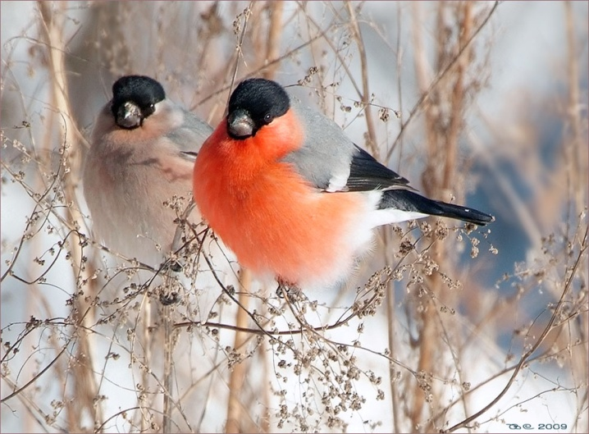
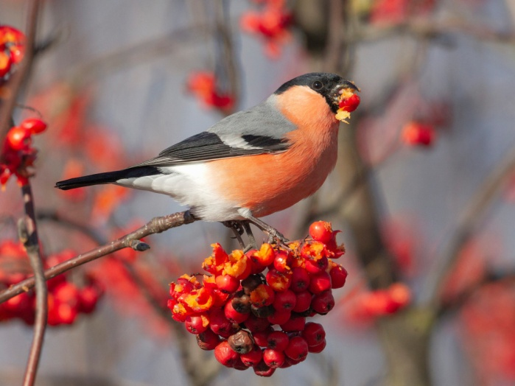

-
Все мы знаем, что самым любимым лакомством для снегирей являются ягоды рябины. В детских сказках говорится, что именно рябина стала причиной того, что грудка у снегиря в один прекрасный момент покраснела. Случилось это много-много лет назад. Было лето, умные пернатые, которые не улетали в тёплые края на зиму, делали съестные запасы. А снегирь беспечно порхал с ветки на ветку, пел песенки солнышку и бездельничал.
Когда пришла зима, чтобы выжить, ему ничего не оставалось, как питаться одной лишь рябиной. Из-за большого количества употребляемых красных ягод грудка и покраснела. А может от стыда, за то что, как говорится «лето красное пропела, оглянуться не успела…»
Снегири рябину ели
— Нет вкуснее ужина!
Даже брюшки покраснели
От такого кушанья.

А вот еще такой детский стишок-легенда:
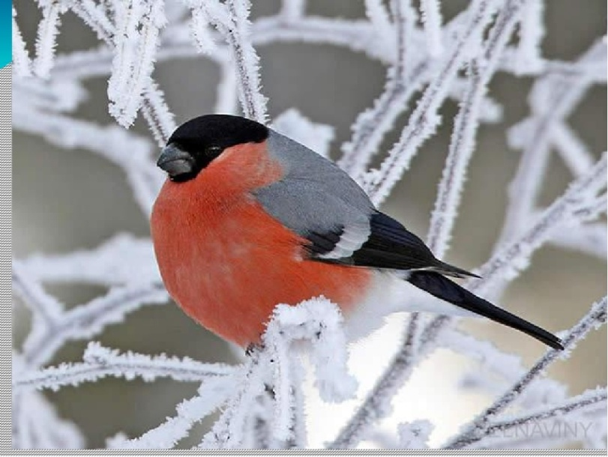
Попросили снегири
Алой краски у Зари.
- Мне не жаль, -
Заря сказала,
Грудки им разрисовала,
Лишь за крылышки взялась...
Стайка раз - и поднялась.
Вот теперь всем ясно,-
Почему у снегирей
Только грудки красные.
Т. Прописнова

Алой кисточкой заря
Красит грудку снегиря,
Чтоб в морозы и в пургу
Не замерз он на снегу
А вот биологи не верят в сказки и легенды. И утверждают, что в районе грудки у снегирей сосредоточено максимальное число меланиновых клеток, которые отвечают за окрас перьев. А в потребляемой снегирём пище содержится большое количество каратиноидов, являющихся природными красителями. Не знаю как вам, мне кажется, легенды и сказки гораздо интереснее!!!
Вот, кстати, еще одна из них.
Согласно христианской легенде снегири прилетели на Голгофу, где был распят Христос. Они пытались достать вонзившиеся колючки из тернового венка на голове Иисуса. Кровь Христа капала на них, и окрасила их перышки в алый цвет навсегда. Снегирь считается охраняемой птицей. Легенда утверждает, что его даже кошки не едят.
Пословицы и поговорки о снегирях:
Снегирь — вестник зимы.
Снегирь — красно солнышко.
Красногрудый красавец в лесу, кувыркался в пушистом снегу.
Облетел он всю Сибирь и зовут его снегирь.
Снегири — словно капельки зари.
Снегири прилетели – значит, снег пойдет.
Снегирь птица зимняя, птица красная да прекрасная..
Снегирь на веточке сидит — снегирь пылает и горит.
Снегирь не воробей не чирикает, а поёт.
Снегирь пищит (свистит) — скоро зима будет.
У снегиря грудка ярче, чем заря.
Снегирь прилетит — о зиме известит.

- Сейчас, ребята, мы с вами изготовим для нашей коллективной композиции снегирей и снежинки.
– Прежде чем подготовить птицу из бумаги, надо проанализировать, из каких деталей она состоит, какие цвета бумаги подобрать.

Инструкция по выполнению работы.
1. Возьмите для изготовления туловища снегиря ватный диск и покрасьте его гуашью в красный цвет.
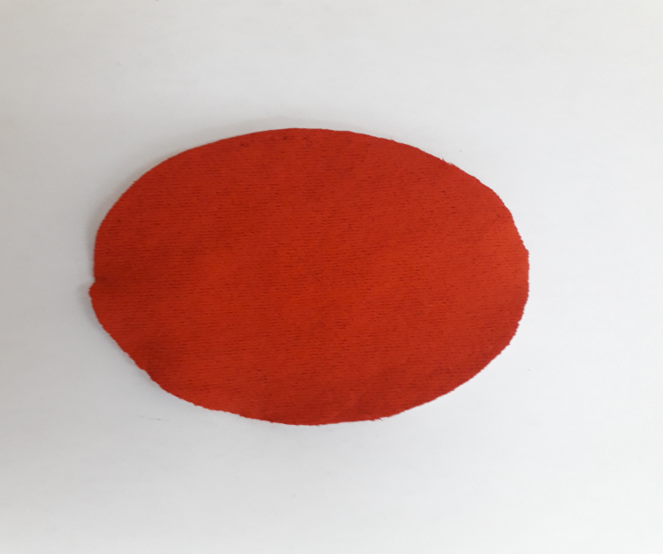

2. Пока ватный диск высыхает, возьмите черную бумагу и наметьте карандашом контуры головы, крыльев и хвоста по шаблону.
3. Вырежьте и пока отложите готовые детали в сторону.

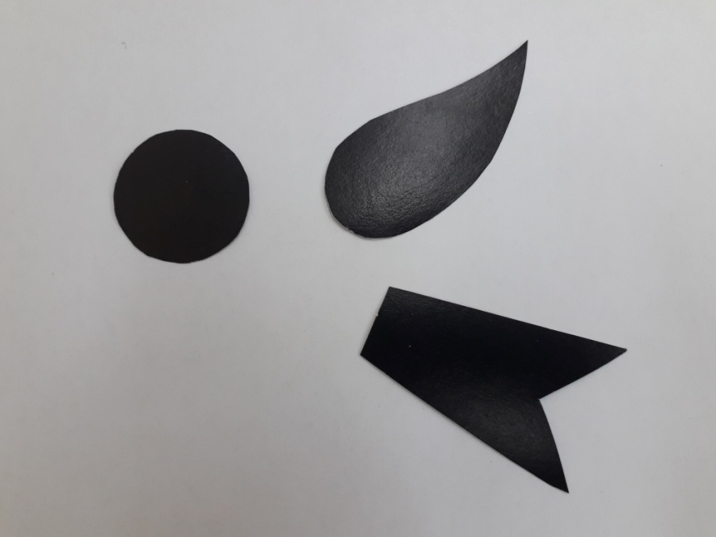

4. Из желтой бумаги вырежьте небольшой глаз и клюв, и наклейте их на деталь головы.

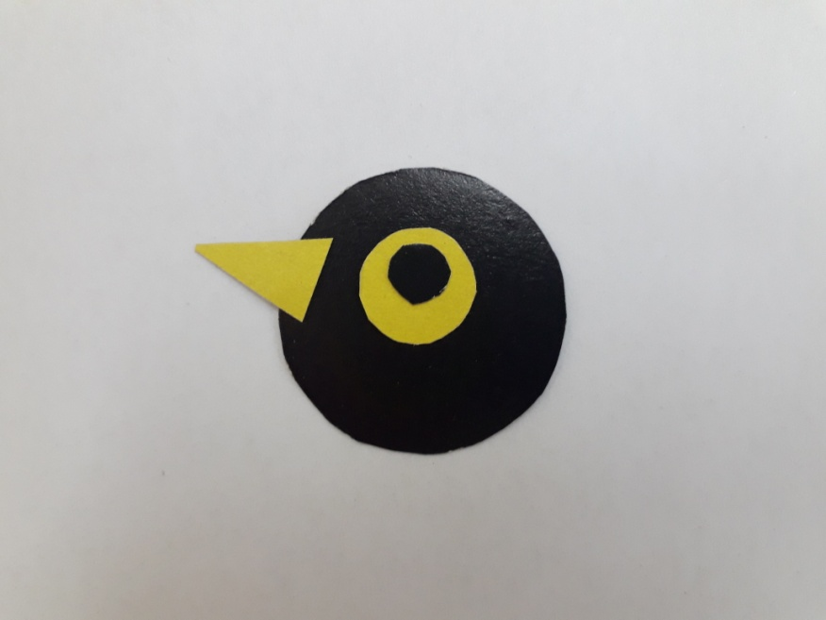

5. Теперь приклейте все детали (головы, крыльев, хвоста) к туловищу.

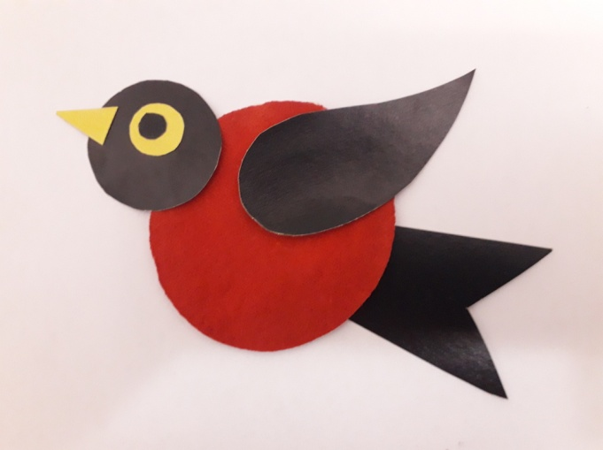
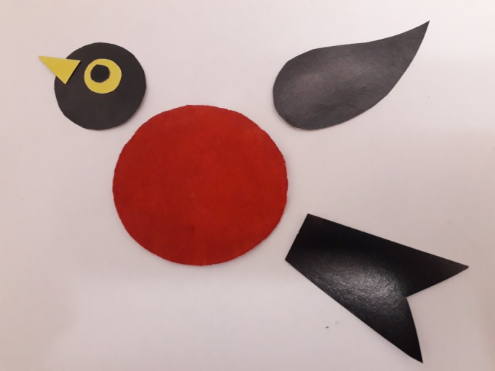

6. Вот такие нарядные снегири получились!

7. Не забудьте про снежинки! Сложите ватный диск в четыре раза и ножницами вырежьте узоры по краям.
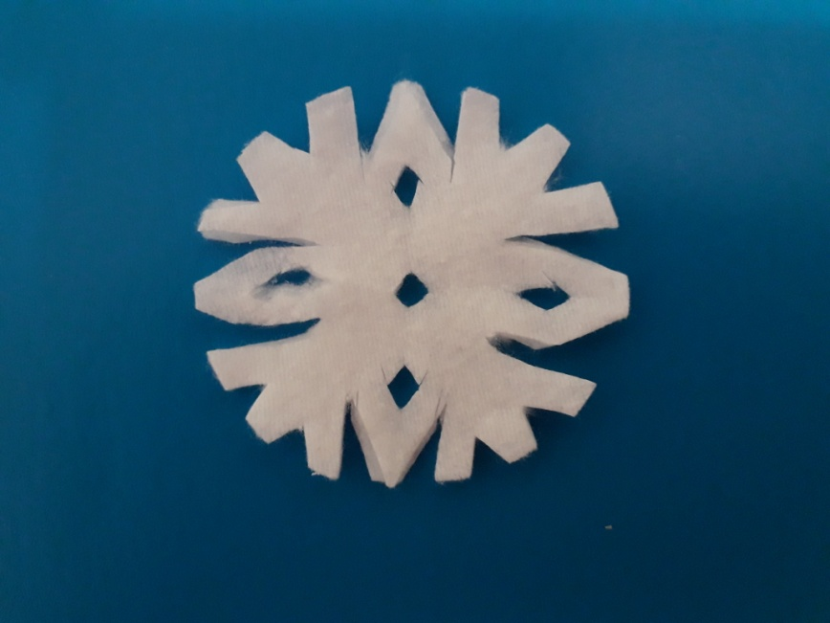

Физкультминутка
Птички в гнездышке сидят (Поворот туловища
И на улицу глядят. вправо и влево.)
Погулять они хотят (Дети машут руками,
И тихонько все летят. как крыльями.)

3. Творческая практическая деятельность учащихся.
- Когда работа будет готова, мы разместим ваших красивых птичек и снежинки на большом дереве, получится замечательное зимнее украшение класса.
4. Итог урока.
Ой, какие снегири
Цвета утренней зари,
На деревья сели
Яркой акварелью.
Черненькие шапки,
Тоненькие лапки,
Круглые пушочки,
Розовые щечки.
Флейтой засвистели,
Ух ты, полетеееели..
М. Борина
Каждый учащийся прикрепляет свою птицу на дерево.
- Молодцы, все постарались, получилось чудесное украшение!
- Лети, Снегирь! Славь своими песнями зиму, снег и зарю.
- Пусть все птицы живут на воле, и тогда каждый сможет любоваться их красотой и слушать их чудесные песни. А мы будем заботиться о них, и насыпать им корм.
